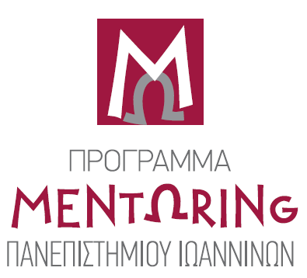 | 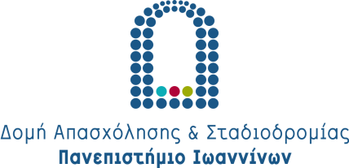
Ενημερώσου και αξιοποίησε το
Πρόγραμμα Mentoring Πανεπιστημίου Ιωαννίνων!

? Είσαι τελειόφοιτος, μεταπτυχιακός φοιτητής ή νέος απόφοιτος του Πανεπιστημίου Ιωαννίνων;
? Ετοιμάζεσαι για το επόμενο βήμα στη σταδιοδρομία σου και δεν ξέρεις από που να αρχίσεις;
? Ξέρεις ποιος είναι ο τομέας που θέλεις να δραστηριοποιηθείς επαγγελματικά αλλά σου λείπουν σημαντικές πληροφορίες;

Αυτά και άλλα πολλά θέματα που αφορούν την επαγγελματική και εκπαιδευτική σου ανάπτυξη μπορείς να συζητήσεις με τον Μέντορά σου, έναν έμπειρο επαγγελματία που δραστηριοποιείται στον τομέα του ενδιαφέροντός σου.
Με τη συμμετοχή σου στο Πρόγραμμα Mentoring Πανεπιστημίου Ιωαννίνων και μέσα από τη διαδικασία του mentoring σου δίνεται η δυνατότητα
- να γνωρίσεις "εκ των έσω" τη σημερινή αγορά εργασίας
- να αναγνωρίσεις πως τα ενδιαφέροντα και οι δεξιότητες σου μπορούν να συνδυαστούν με την κατάλληλη καριέρα για σένα
- να θέτεις στόχους και να τους υλοποιείς
- να διερευνήσεις νέες εκπαιδευτικές και επαγγελματικές προοπτικές
- να αναπτύξεις τις επικοινωνιακές και κοινωνικές σου δεξιότητες
- να διευρύνεις το δίκτυο των επαγγελματικών επαφών σου
- να εξοικειωθείς σε σύγχρονες τεχνικές παρακολούθησης και ένταξης σου στην αγορά εργασίας
- να αναγνωρίσεις προοπτικές επιχειρηματικών δράσεων
- να βελτιώσεις την αυτοπεποίθησή σου
Οι αιτήσεις είναι ανοικτές έως τις 10 Δεκεμβρίου 2019
Ενημερώσου για το Πρόγραμμα Mentoring Π. Ι. στο http://mentoring.dasta.uoi.gr/ και επικοινώνησε μαζί μας στα τηλ..2651007278, 2651008454, email:dasta@uoi.gr, career@uoi.gr
Σε περιμένουμε!

Δομή Απασχόλησης & Σταδιοδρομίας
Πανεπιστημίου Ιωαννίνων

